Por aumento de casos COVID-19 suben 4 cantones y 1 distrito a alerta naranja
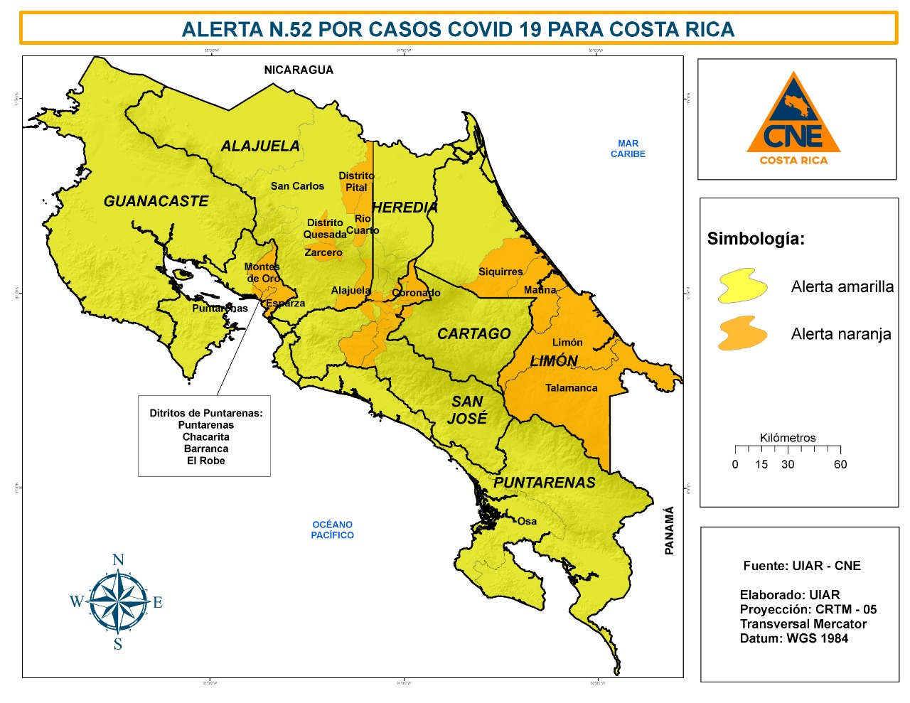
- Cantones de Goicoechea, Belén, Flores, Esparza y el distrito de Quesada registraron un aumento en sus casos por lo que pasan de alerta amarilla a alerta naranja.

- Los cantones de San Rafael y Barva bajan el estado de alerta naranja a alerta amarilla

- Actualmente 23 cantones tienen alerta naranja, 54 en alerta amarilla en todo el país y 5 cantones comparten alerta naranja y alerta amarilla.

- 75 distritos en 33 cantones posen alerta temprana por virus respiratorios.

- Para conocer las alertas, medidas y restricciones implementadas en su cantón pueden visitar el sitio http://presidencia.go.cr/alertas.

Por un aumento de casos de COVID-19 la Comisión Nacional de Prevención de Riesgos y Atención de Emergencias (CNE) elevó el estado de alerta amarilla a naranja en los cantones de Belén y Flores de la provincia de Heredia, Goicochea de la provincia de San José y Esparza de la provincia de Puntarenas y el distrito de Quesada del cantón de San Carlos de la provincia de Alajuela.
Esto se debe al aumento que se dio en el cantón de Belén, en donde pasó de 43 casos -los cuales se reportaron la semana del 7 al 13 de setiembre- a 57 casos positivos, los cuales se reportaron del 21 al 27 de setiembre.
En cuanto a Flores, aumentó de 34 casos -de la semana del 7 al 13 de setiembre- a 55 casos positivos del 21 al 27 de setiembre.
Goicoechea, pasó de 238 casos -los cuales se reportaron la semana del 7 al 13 de setiembre- a 277 casos positivos, los cuales se reportaron del 21 al 27 de setiembre.
Por su parte, Esparza aumentó de 53 casos -de la semana del 7 al 13 de setiembre- a 91 casos positivos del 21 al 27 de setiembre.
Con relación al distrito de Quesada, este aumentó su número de casos de 242 -los cuales se reportaron la semana del 7 al 13 de setiembre- a 316 casos positivos del 21 al 27 de setiembre.
Debido a lo anterior y la valoración epidemiológica por parte del Ministerio de Salud, la Caja Costarricense de Seguro Social (CCSS) y la Sala de Análisis de Situación, se da el cambio de alerta en los cantones.
Por su parte, los cantones de San Rafael y Barva bajan el estado de alerta naranja a alerta amarilla.
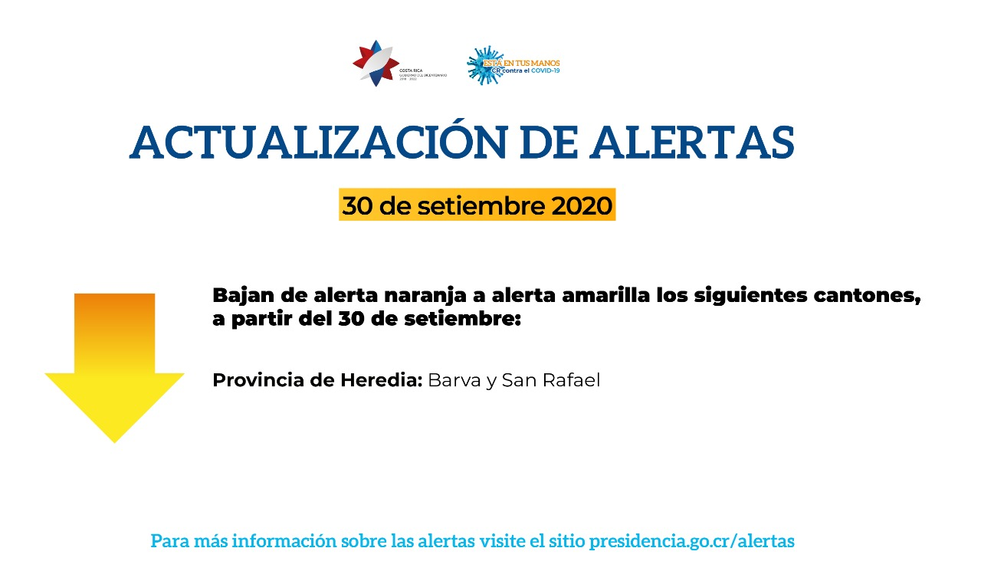
Así lo dio a conocer el jefe de Operaciones de la CNE, Sigifredo Pérez durante la conferencia de prensa, quien señaló que actualmente 23 cantones tienen alerta naranja, 54 en alerta amarilla en todo el país y 5 cantones comparten alerta naranja y alerta amarilla.
Alertas tempranas por síntomas respiratorios
Actualmente 75 distritos en 33 cantones y mantienen el riesgo debido a un incremento en las consultas por tos y fiebre, lo cual aumenta el riesgo de enfrentar una alerta naranja próximamente, dado que son síntomas asociados al COVID-19.
De esta forma, los cantones que se encuentran en condición de alerta naranja son:
ALERTA NARANJA
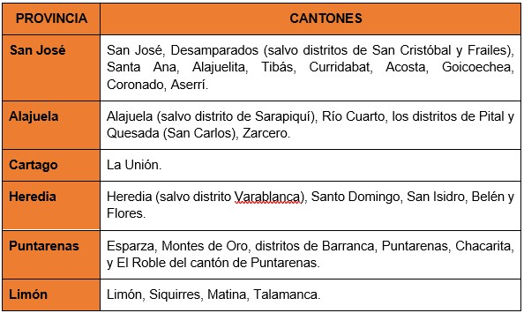
Pueden visitar el sitio http://presidencia.go.cr/alertas para conocer las alertas, medidas y restricciones implementadas en su cantón.

